LMSGI

DAW1


XPATH 1
XPath online real-time tester, evaluator and generator for XML & HTML (xpather.com)
1. Título de las actividades

/actividades/actividad/titulo/text()

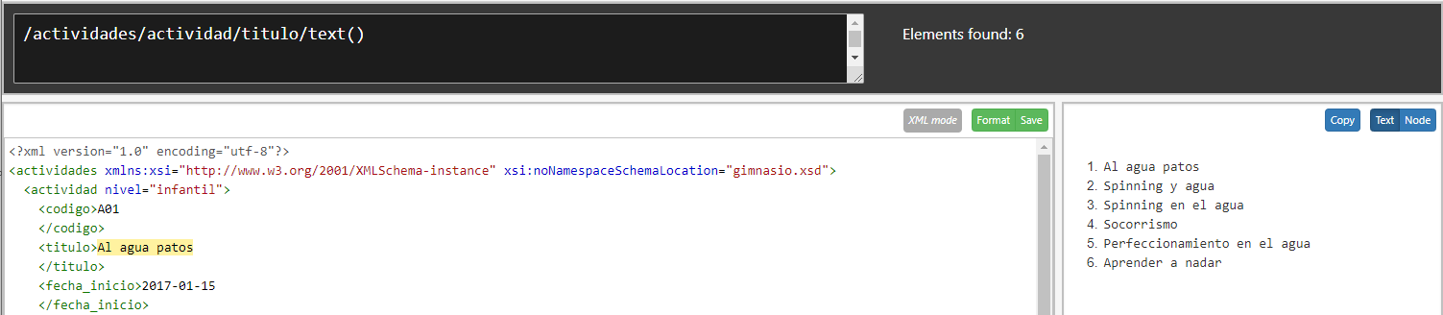

2. Mostrar el código de la actividad, título y nivel.

//codigo/text() | //titulo/text() | //actividad/@nivel

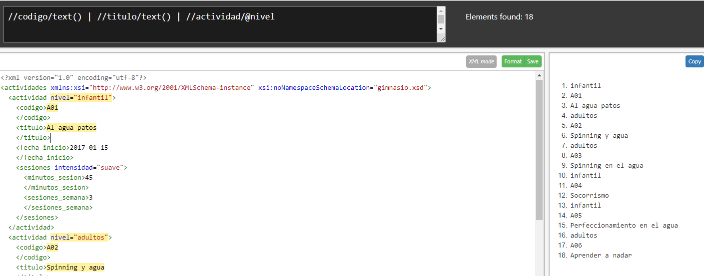
3. El primer título de la actividad.
//actividad[1]/titulo/text()
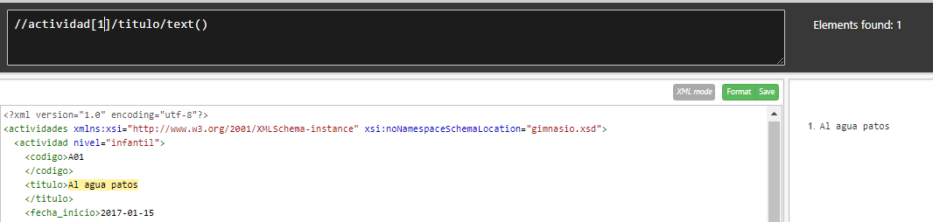
4. El último título de la actividad.
//actividad[last()]/titulo/text()
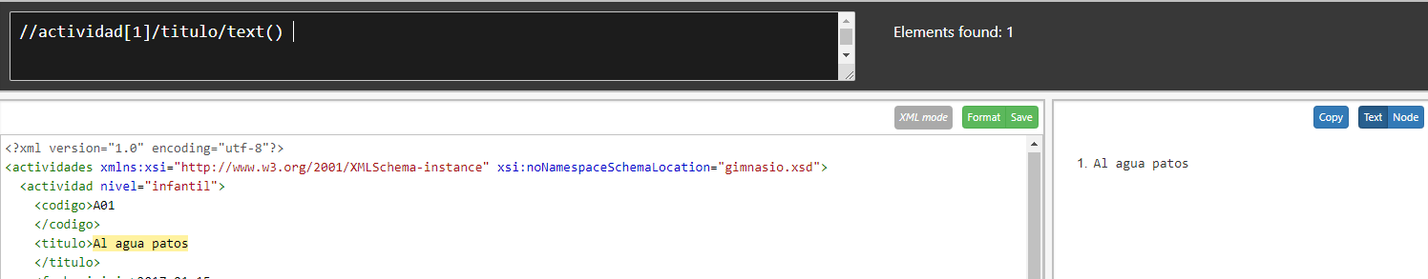
5. Todos los elementos descendientes de las actividades infantiles
//descendant:: actividad[@nivel=’infantil’]
//actividad[@nivel=’infantil’]/*
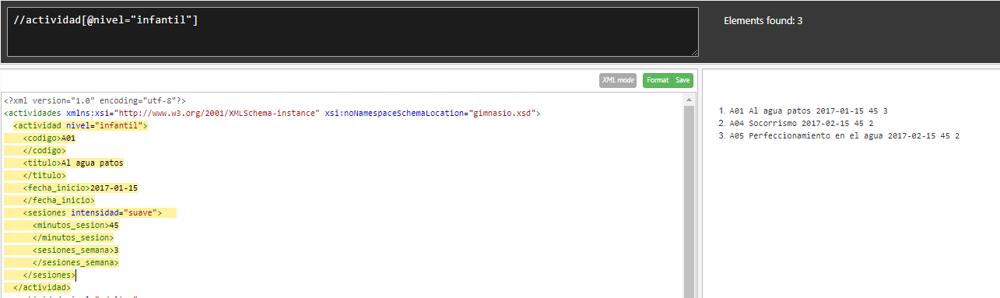
6. El nombre de las actividades para adultos.
//actividad[@nivel="adultos"]/titulo/text()
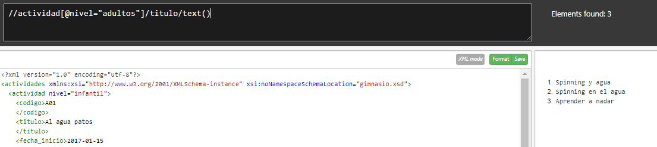
7. El nombre de las actividades con dos sesiones semanales
//actividad[sesiones/sesiones_semana=2]/titulo/text()
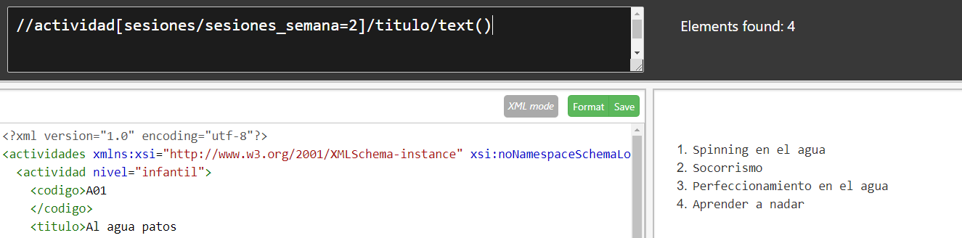
8. Número de actividades
//actividades/count(*)

9. Si queremos convertir el resultado a cadena de caracteres, podemos usar la función string().
string(//actividades/count(*))
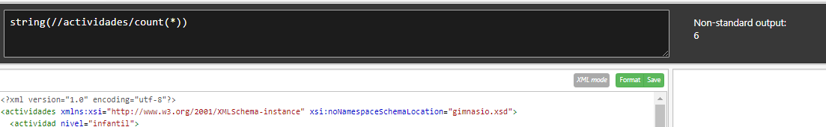
10. Cuenta del número de actividades infantiles.

count(//actividad[@nivel="infantil"])

11. Suma de las sesiones semanales de las actividades para adultos.

sum(//actividad[@nivel=’adultos’]//sesiones_semana)
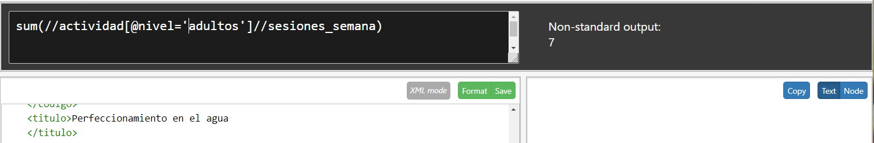
12. Nodos de la actividad de código A06.
//actividad[codigo=’06A’]/node()
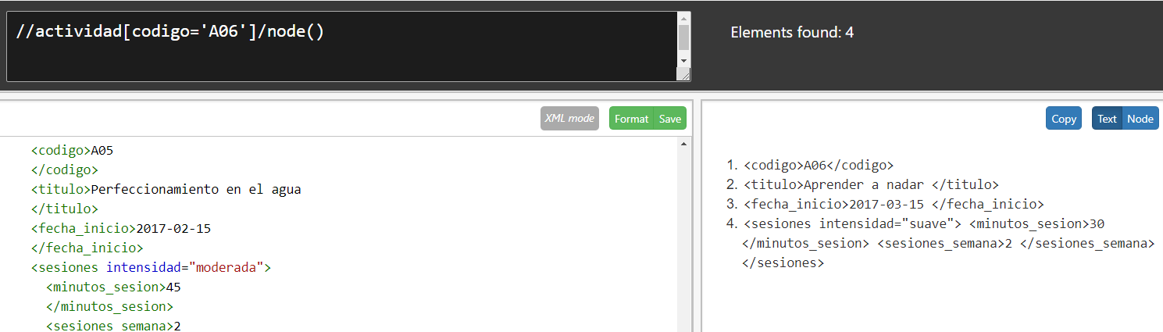
13. Duración de las actividades con intensidad fuerte
sum(//actividad/sesiones[@intensidad=’fuerte’]/minutos_sesion)
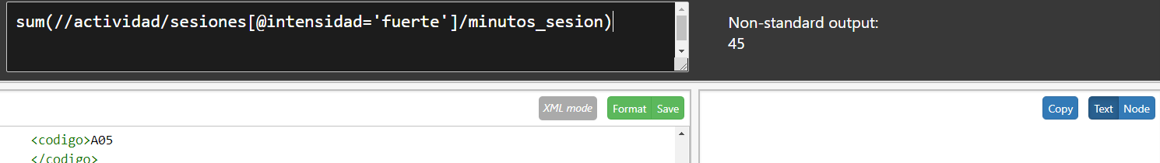
14. Mostrar el código de las actividades cuya duración coincide con la duración del 1º actividad.
//actividad[sesiones/minutos_sesion=../actividad[1]/sesiones/minutos_sesion]/codigo
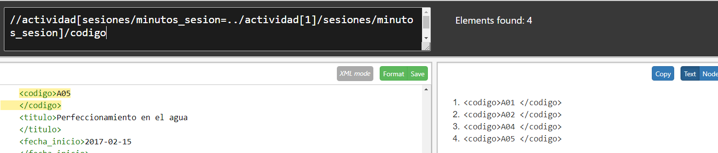

15. Título de las actividades del año 2018.

//actividad[year-from-date(fecha_inicio)=2018]/titulo/text()
